李小芳的简历
姓名 | 李小芳 | 性别 |  | 女 | 民族 | 汉 |  | 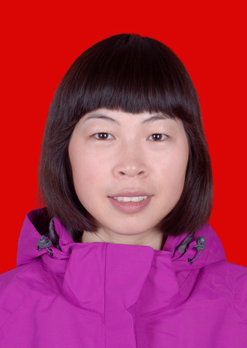
籍贯 | 江西 | 出生年月 |  | 19850216 | 身高 | 166cm
政治面貌 | 群众 | 健康状况 |  | 良好 | 婚姻状况 | 未婚
毕业院校 | 黑龙江工程学院 |  |  | 专业 | 社会工作
学历 | 大学本科 |  |  | 家庭住址 | 广州市荔湾区滘口
联系电话 | 15986395819 |  |  | E-mail | 514475476@qq.com
教育背教 | 起止时间 |  | 毕业院校及专业 |  | 所获学位 |  | 主修课程
教育背教 | 2006年9月-2010年7月 |  | 黑龙江工程学院社会工作专业 |  | 学士 |  | 社会学、心理学、个案工作、小组工作、社区工作
工作经历 | 起止时间 |  | 工作单位 |  | 职务及岗位职责
工作经历 | 2010年8月-2012年5月 |  | 广州市穗星社会工作服务中心 |  | 青年地带-万翔学校社工站站长
工作经历 | 2012年6月-2013年3月 |  | 广州阳光社会工作事务中心 |  | 人民街家庭综合服务中心家庭部部长
工作经历 | 2013年4月至今 |  | 广州市中大社会工作服务中心 |  | 冼村街家庭综合服务中心项目副总监  彩虹街家庭综合服务中心一线社工
专业能力 | 社会工作师(中级)
英语水平 | CET-6 477分 CET-4 483分
计算机水平 | 能熟练运用办公室软件
所获证书 | 论文入选首届中国社会工作大学生论坛，加州大学伯克利分校国际社会工作领袖培训课程毕业，广州市社工协会“同心协力 医社携行”医务社工系列培训等。
兴趣及爱好 | 看书，运动等。

